**Crédit Mutuel Pierre 1 -- UFG**

Haut du formulaire

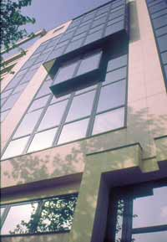  
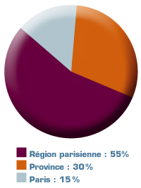  
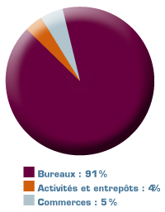

Bas du formulaire

Pionnière sur le marché des SCPI, Crédit Mutuel Pierre 1 a constitué, après plus de 30 années d'existence et au gré de différentes fusions, un patrimoine riche et varié.   
La taille et la capacité d'arbitrage et d'investissement de cette SCPI, dont la capitalisation atteint plus de 750 millions d'€, lui assurent une bonne mutualisation locative et géographique.   
Crédit Mutuel Pierre 1 bénéficie, en outre, depuis plusieurs années, de la hausse constante des expertises de son patrimoine et le prix de la part de 203 € en 1999 a régulièrement progressé pour atteindre 281 € en 2007.   
CMP1 est un investissement destiné aux épargnants souhaitant profiter des revenus d'immeubles situés en majorité à Paris et en région parisienne, siège d'une forte demande locative professionnelle.   
  
Nature   
SCPI de rendement   
  
Surface totale au 31/12/2009 : 376 398 m2   
184 immeubles   
  
Locataires significatifs :   
La Poste, France Télécom, Décathlon, Casino, Axa, Ed l'Epicier, Total, Oseo, Lafarge, Véolia, Pages Jaunes, Aréva...   
  
Prix de souscription au 01/01/2010 : 285,00 €   
  
Rentabilité 2009 : 5,13%   
  
Rentabilité prévisionnelle 2010 : 5,00%   
  
Minimum de souscription : 1 part   
  
Jouissance de parts :   
  
- Souscription : les parts souscrites au cours d'un mois donné portent jouissance, après un délai de deux mois, le 1er jour du mois suivant.   
- Retrait : la date de fin de jouissance des parts annulées est fixée à la fin du mois au cours duquel est effectuée l'opération de retrait.   
  
Process :  
Pour toutes nouvelles souscriptions aux SCPI du groupe UFG :   
Il faut transmettre :   
- Bulletin de souscription,   
- Récépissé,   
- Questionnaire de connaissance du client,   
- Test d'adéquation aux produits SCPI,   
- Justificatif de domicile de moins de trois mois,   
- CNI en cours de validité,   
- RIB   
Pour tous les dossiers avec financement, le chèque de banque doit être justifié par une copie de l'offre de prêt ou par le rapport spécial dans le cadre LAB (Lutte Anti Blanchiment).